Raport

Cel:

Porównanie kosztów obsługi wyjątków ze względu na rodzaj obsługiwanego wyjątku, a także ze względu na metodykę jego obsługi (wewnątrz funkcji, w której został wygenerowany, bądź pochwycenie w funkcji zewnętrznej)

Metodyka:

Utworzenie par prostych funkcji, gdzie jedna jest zakodowana w sposób błędny – generujący wyjątki, a druga wywołuję ową funkcję podaną ilość razy, mierząc czasy egzekucji i uśredniając je, a następnie zwraca uśredniony wynik w 10-krotnej pętli w funkcji main, gdzie owe wyniki są zapisywane na ekranie. Zaproponowałem wygenerowanie następujących wyjątków – ArrayIndexOutOfBoundsException, ArithmeticException (Unchecked Exceptions), oraz IOException i NotSerializableException (Checked Exceptions). Każdy został obsłużony w dwa sposoby, tzn poprzez lokalne przechwycenie wyjątku try-catch, a także przekazanie go do metody wyższej, odpowiedzialnej za iterowanie funkcji generującej wyjątek i łapiącej go przy każdej iteracji. Koszta czasu obsługi wyjątków zostały porównane używając różnicy wartości System.nanoTime() po i przed wywołaniem metody generującej wyjątek. Dla uzyskania dokładności pomiarów, każdą z 4 opcji iteracji (1, 100, 1000 i 10000-krotnie) powtórzyłem 10 razy.

1. IOException

Kod dwóch metod, z czego jedna generuje i wyrzuca wyjątek IOException związany z brakiem możliwości wczytania pliku, druga metoda natomiast wywołuje tą pierwszą i łapie przekazany w niej wyjątek. Cały proces odbywa się n razy, a następnie zwracany jest uśredniony wynik. czasu obsługi omówionego procesu

Poniżej natomiast są przedstawione wyniki pomiarów

Następnym przetestowanym w ten sam sposób wyjątkiem jest NotSerializableException, wygenerowany w metodzie próbującej zzerializować obiekt klasy, nie implementującej interfejsu Serializable. Pojawia się tutaj także IOException, jednak ten wyjątek został zadeklarowany tylko z powodu kompilatora, który go wymaga. IOException w tym przykładzie nie jest ani generowany ani obsługiwany, a więc nie ma wpływu na ogólny wynik.

Wyniki:

Kolejnym testowanym wyjątkiem jest ArithmeticException wywołane poprzez prosty podział dwóch zmiennych typu int, z czego dzielna ma przypisaną wartość 0.

Wyniki:

Ostatnią omawianą przeze mnie metodą jest taka, która generuje wyjątek ArrayIndexOutOfBondsException, dzięki prostej iteracji dodającej 6 elementów do 5 elementowej tablicy.

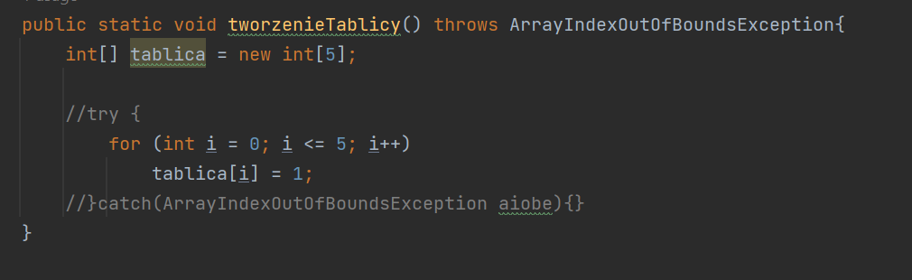

Wnioski:

Porównując poszczególne wykresy, możemy łatwo zauważyć, iż wraz z ilością iteracji drastycznie spada czas egzekucji, wynika to z buforu, pierwsza iteracja jest zazwyczaj wielokrotnie bardziej kosztowna niż kolejne. Jeżeli zaś chodzi o różnice kosztów łapania wyjątków wewnątrz metody, a używania instrukcji throws do wyrzucania jej w wyższych instancjach – różnice owe są znikome i techniki te powinno się stosować w zależności od kontekstu, nie zaś martwiąc się o różnice wydajnościowe.